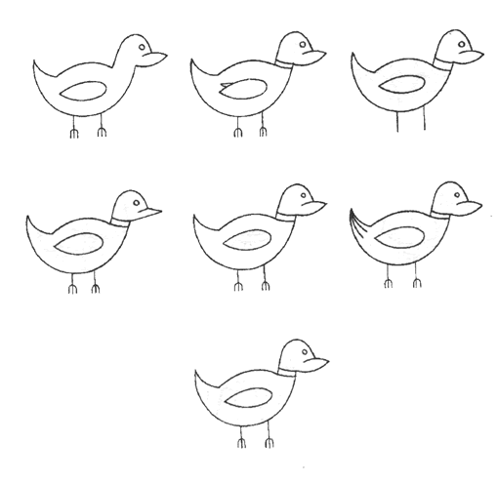
Наблюдательность, Найди похожую.
Задание: “Найди спрятанные предметы”

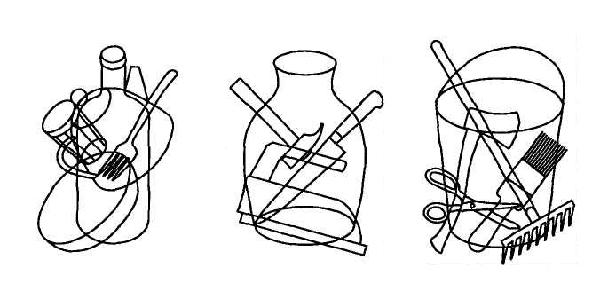

“Найди отличия”

Положите перед ребенком распечатанные два бланка методики. Задание: сравнить картинки и найти 13 отличий между ними.

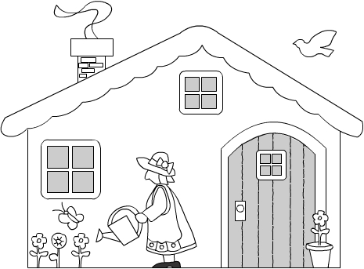

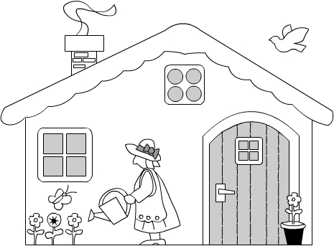

Упражнение “Поиск заданной последовательности”
Задание: найти и выделить заданную последовательность из трех шаров везде, где она встречается.
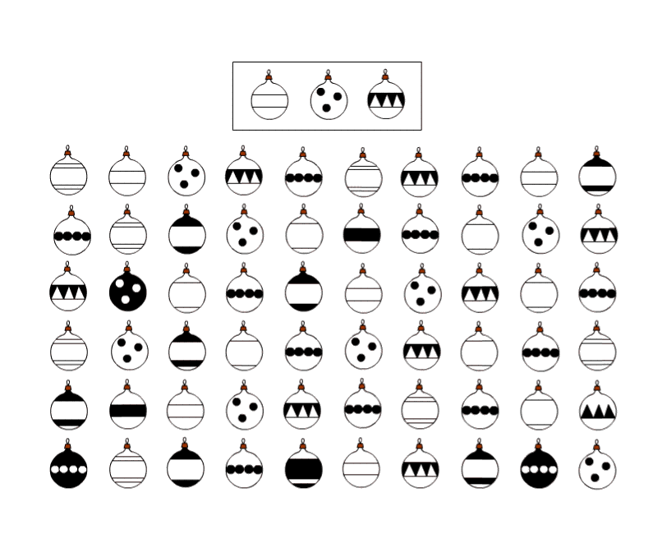
Упражнение “Где ошибся Буратино?”

Цель: развитие внимания у ребенка.

Материал: распечатанный бланк методики, простой карандаш.

Инструкция: перед началом игры вы говорите ребенку: “Мальвина хотела научить Буратино рисовать красивые узоры. Она нарисовала узор и сказала ему: “Нарисуй точно такой же”. А Буратино все время отвлекался, и у него получалось то правильно, то неправильно. Найди, где у Буратино ошибки, и помоги ему их исправить”. Вы даете ребенку распечатанный бланк методики и простой карандаш. Верхний узор на бланке – рисунок Мальвины, а нижний – Буратино
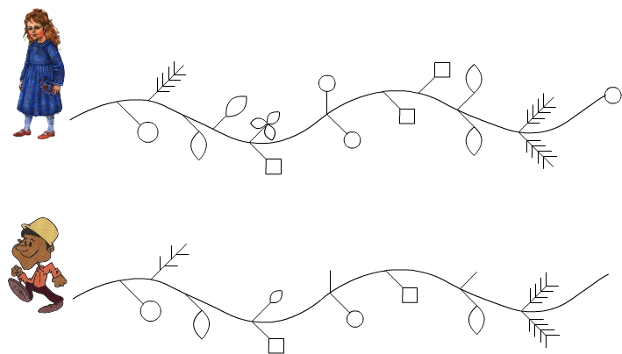

«Упражнение «Найди закономерность»

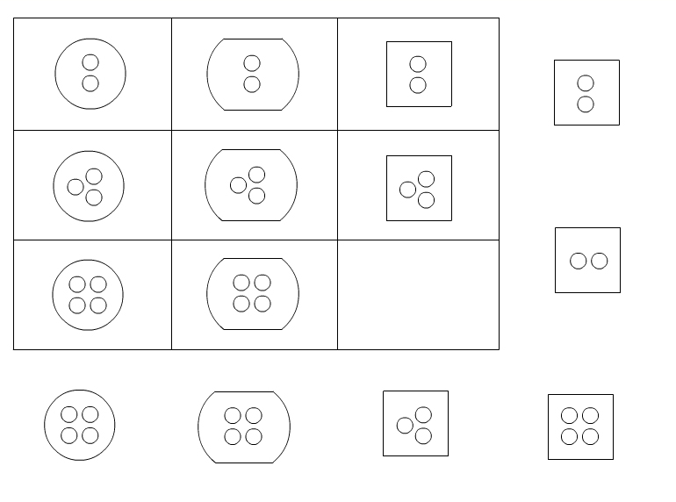

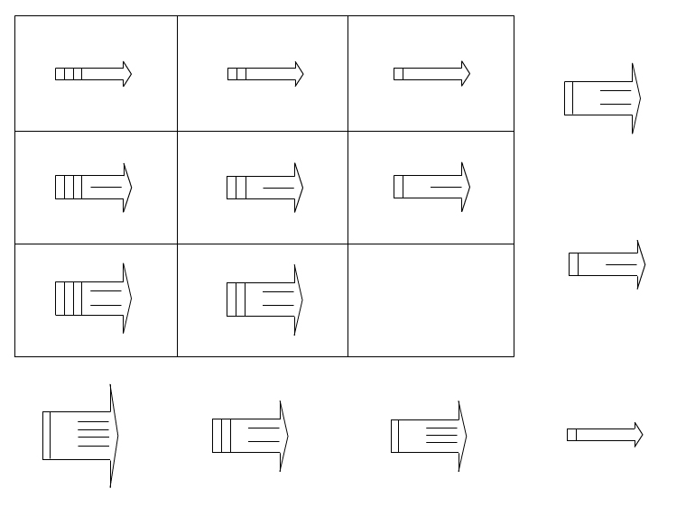

Упражнение “Сколько весит клоун?” Цель: развитие логического мышления.

Инструкция: ребенку предлагается внимательно рассмотреть распечатанный бланк методики. На нем изображены следующие три условия логической задачки:

- Вместе клоун и кот весят две гири.
- Один кот (без клоуна) весит два ананаса.
- Вместе с одним ананасом вес поросенка равен весу одной гири.

Задание: найти, сколько весит клоун в перерасчете на поросят.

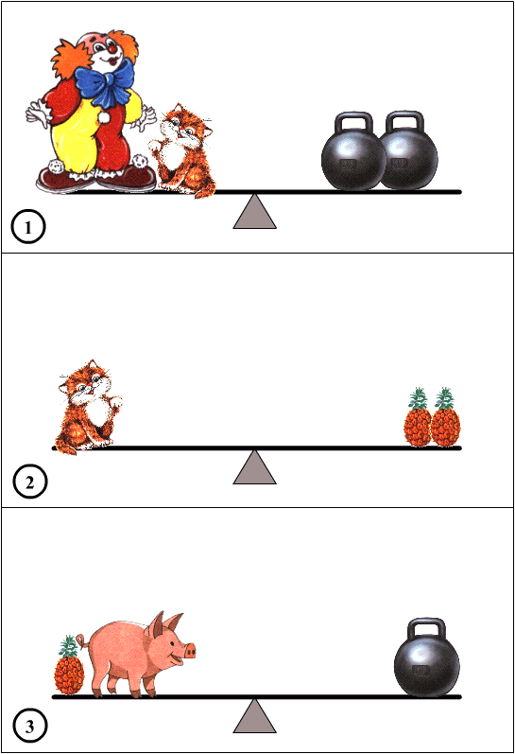

Упражнение “Шестеренки”

Предложите ребенку внимательно рассмотреть распечатанный бланк методики и определить, в какую сторону повернется шестеренка, отмеченная знаком “?”, если самую первую шестеренку повернуть по часовой стрелке (как показано на рисунке).

Правильный ответ: по часовой стрелке.

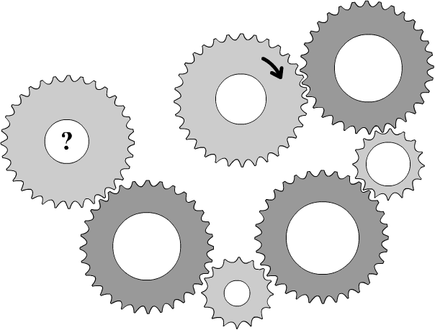

Упражнение “Расставь кружочки” (70) Цель: развитие зрительной памяти.
Инструкция: в течение 5-10 секунд (в зависимости от сложности задания) ребенку необходимо запомнить расположение кружочков в квадрате, а затем воспроизвести их в пустом нижнем квадрате. Квадраты предъявляются последовательно, слева направо. Используйте какую-нибудь непрозрачную поверхность, для того чтобы закрыть не используемые пока еще квадраты. Так ребенку будет легче сосредоточиться на выполняемом задании.
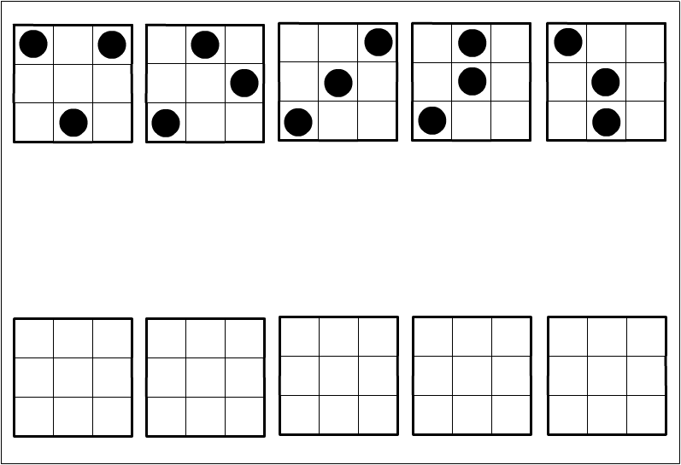

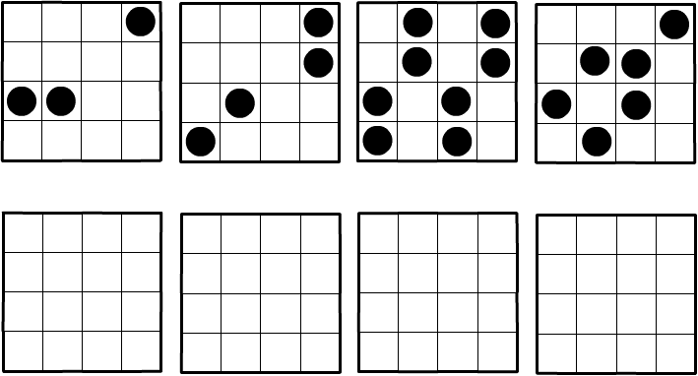

Упражнение “Символы”
Инструкция: ребенку предлагают внимательно рассмотреть распечатанный Бланк №1. На нем изображена таблица, в первом столбце которой помещены различные картинки, а во втором соответствующие им схематичные изображения. Ребенок должен постараться запомнить, какое схематичное изображение соответствует каждой картинке. На запоминание отводится 1 минута. После этого ему дают Бланк №2, который он должен заполнить, нарисовав в пустом правом столбце напротив каждой картинки соответствующий ей символ.

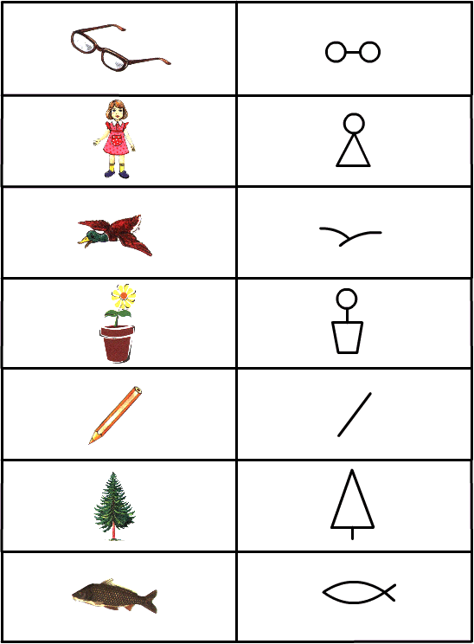

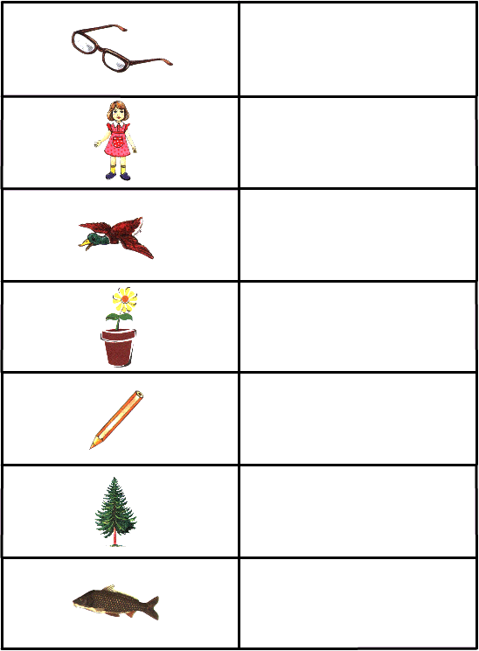
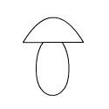 | 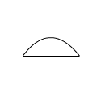

 | 
 | 
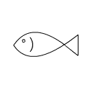 | 

Упражнение “Развертка ждет!” Цель: развитие пространственного мышления.Инструкция: Инструкция дается в виде нижеследующего стишка:
Здесь нужен глаз
На редкость зоркий.
Задача очень непроста:
Четыре цифры на развертке
Поставь на верные места!
На все решенье – пять минут.
Подсказку кубики дают!

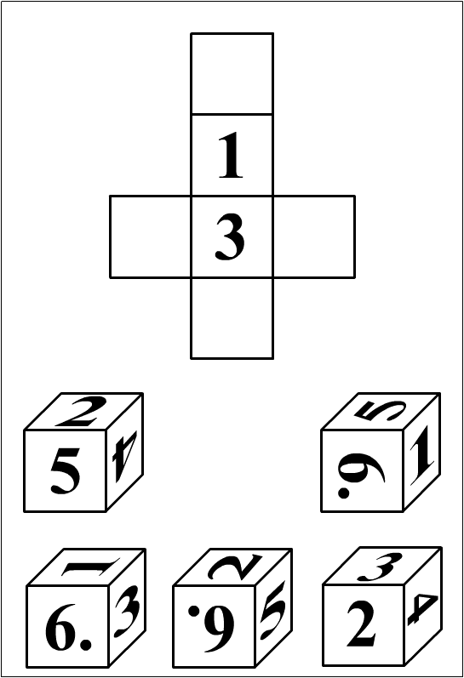

Примечание: на Бланке №2 помещен правильный ответ – развертка со всеми требующимися цифрами от 1 до 6. Распечатайте бланк на плотной бумаге; теперь пусть ребенок вырежет развертку и склеит из нее кубик. После этого вместе с ним проверьте, подходит ли он к заданным в условии (см. Бланк №1) кубикам.

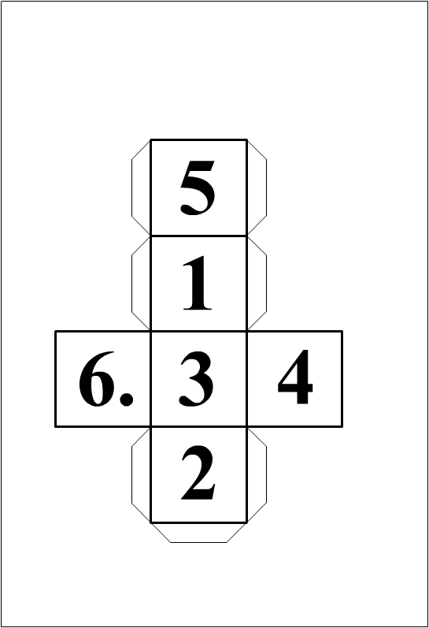

Упражнение “Найди два одинаковых кубика”

Цель: развитие пространственного мышления и внимания.

Материал: распечатанный бланк методики.

Инструкция: на бланке к заданию изображены 8 кубиков. У всех кубиков видны только три из шести сторон. По условию три невидимые стороны у всех восьми кубиков одинаковые.

Одна из видимых сторон у всех 8 кубиков закрашена по диагонали, на двух других изображены стрелка и треугольник.

Требуется найти два полностью одинаковых кубика.

Примечание: чтобы выполнить предложенное упражнение не обязательно распечатывать задание на цветном принтере, можно распечатать бланк в черно-белом варианте.

Упражнение “Найди отрезанный (вырезанный) от каждого кубика фрагмент”
Цель: развитие пространственного мышления.
Инструкция: на бланке представлены 4 кубика, у каждого из них отрезан (или вырезан) фрагмент определенной формы. Видимые стороны (срезы) кубиков окрашены в разные цвета (белый, черный, темно-серый, светло-серый).

Ниже изображены 8 фрагментов, из которых нужно выбрать недостающие части кубиков. Выбор производится на основе анализа формы фрагментов и цвета видимых сторон. Четыре фрагмента являются лишними.

Правильные ответы:

Кубик №1 – Фрагмент №2
Кубик №2 – Фрагмент №3
Кубик №3 – Фрагмент №6
Кубик №4 – Фрагмент №7

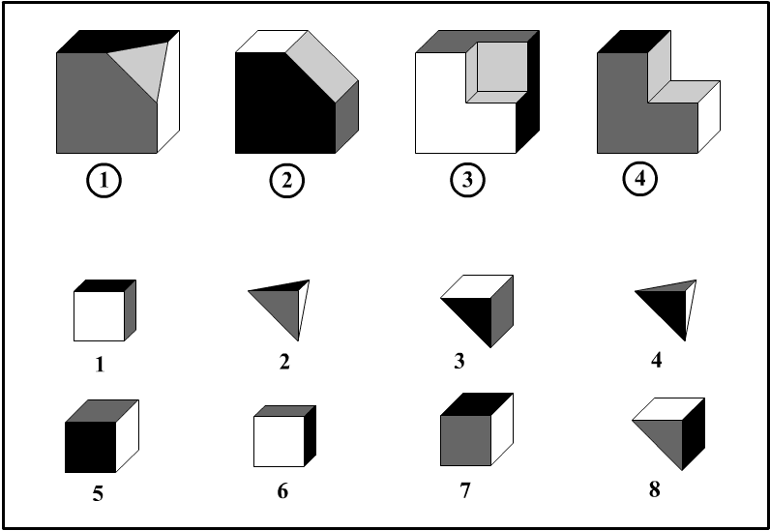

Упражнение “Треугольники”

Цель: развитие логико-математических способностей.

Материал: распечатанный бланк методики.

Инструкция: ребенку предлагают внимательно рассмотреть рисунок, после чего найти и показать на нем 5 треугольников и 1 четырехугольник
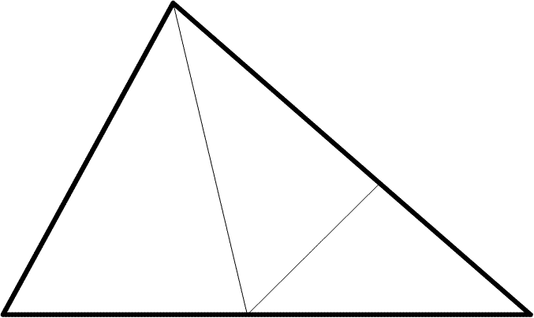

Упражнение “Футболисты”
Цель: развитие внимания и логического мышления.
Материал: распечатанный бланк методики.
Инструкция: ребенку предлагается внимательно рассмотреть табличку, самостоятельно определить принцип, в соответствии с которым расположены на рисунке фигурки “футболистов”, после чего дорисовать недостающего человечка.
Правильный ответ: футболист с головой и мячом круглой формы, квадратными ногами и руками, разведенными в стороны.

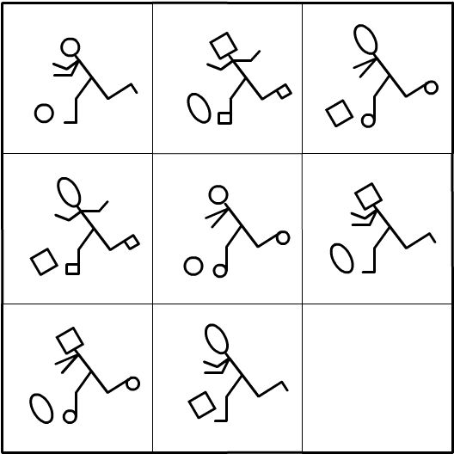

Упражнение “Поиск недостающих фигур”

Цель: развитие внимания и логического мышления.

Материал: распечатанные бланки методики.

Инструкции:

Задание_1. (бланк №1) Из 6 фигур, изображенных справа, выбрать ту, которая займет место недостающей в третьем ряду. Поиск фигуры осуществляется на основе анализа рядов фигур по горизонтали или вертикали. В них скрыты 3 закономерности: количество прямых линий, положение прямоугольника, форма фигуры внутри прямоугольника.

Задание_2. (бланк №2) Даны 3 ряда изображений самолетов, отличающихся формой корпуса, крыльев, их окраской, количеством иллюминаторов. Недостающий самолет надо выбрать из 6 фигур, помещенных справа. Ответ обосновать, указывая признаки той фигуры, которая должна быть помещена в пустой квадрат. Это самолет с корпусом прямоугольной формы, с незакрашенными прямоугольными крыльями и одним иллюминатором.

Задание_3. (бланк №3) Даны 3 ряда изображений кошек. Недостающую в третьем ряду фигуру надо найти на основе анализа, сравнения и обобщения рядов фигур по признакам: форма туловища, головы, количество усов и направление хвоста. Изображения, расположенные справа, используются только для подтверждения ответа, найденного на основе анализа фигур. Эти 6 фигур не следует показывать ребенку в ходе поиска решения задачи. Только после того как ребенок опишет недостающую фигуру, он может найти ее среди 6 предложенных.

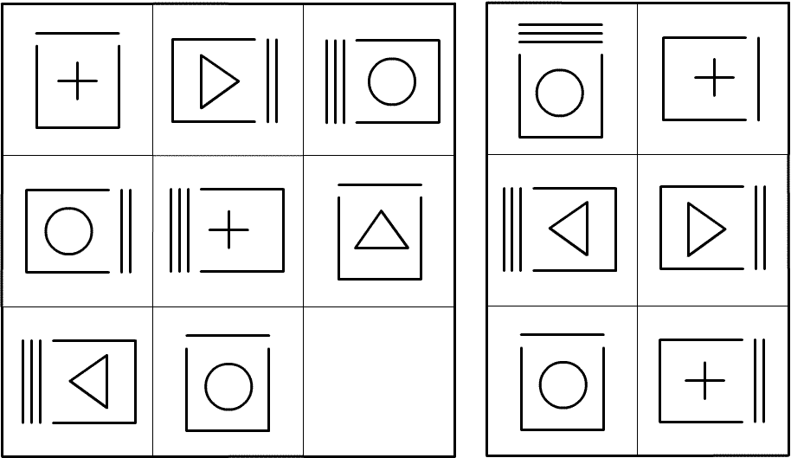
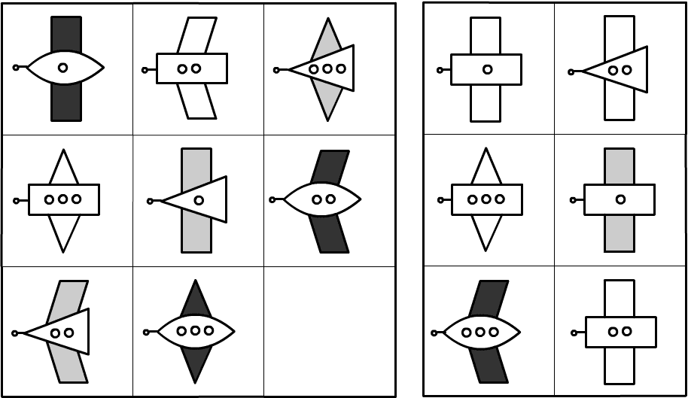
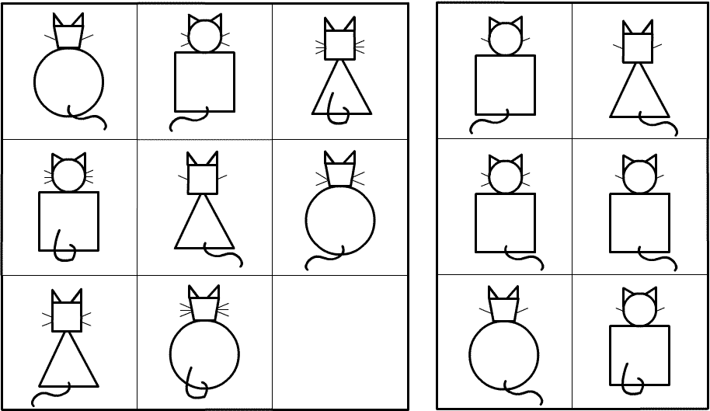

Упражнение “Лампы”

Цель: развитие внимания.
Материал: распечатанный бланк методики.
Инструкция: на основе только зрительного прослеживания линий, требуется отыскать соответствующую каждому выключателю лампу.
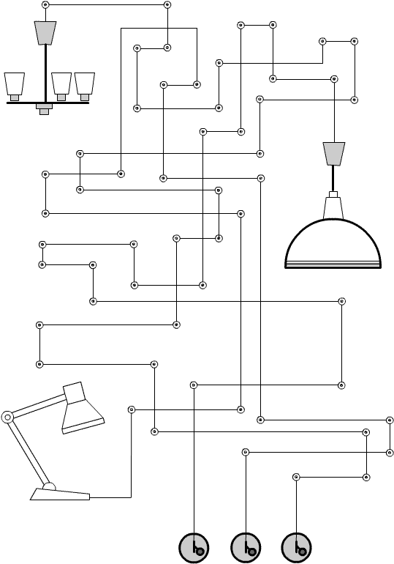

Упражнение “Дорисуй фигуры”

Цель: развитие восприятия геометрических фигур, тонкой моторики (умения пользоваться линейкой).

Материал: распечатанные бланки методики, простой карандаш, линейка.

Инструкция:

1-й этап: ребенку предлагается рассмотреть рисунок с изображением различных геометрических фигур (см. Бланк №1). Попросите его назвать те фигуры, которые он знает. В случае затруднений, подскажите ему названия тех фигур, с которыми он еще пока не знаком.

2-й этап: ребенку дают распечатанный Бланк №2, где изображены те же самые геометрические фигуры, но только они не дорисованы до конца. Задание: дорисовать фигуры.

Примечание: многие из изображенных фигур легче дорисовать, используя линейку. У вас есть прекрасная возможность научить ребенка ей пользоваться. Покажите ему, как необходимо правильно прикладывать линейку для того, чтобы продолжить сторону фигуры, как найти точку пересечения смежных сторон.

Работа с Бланками №№ 3 и 4 проводится аналогичным образом, только там еще надо часть фигур заштриховать.
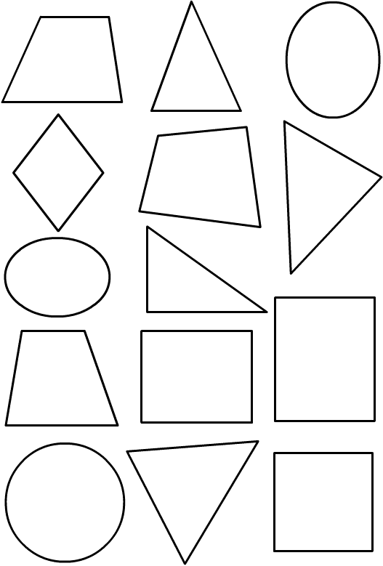
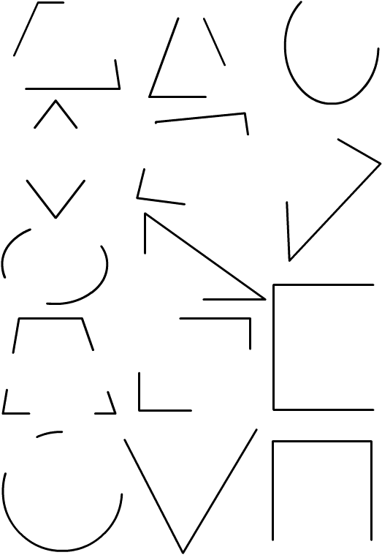
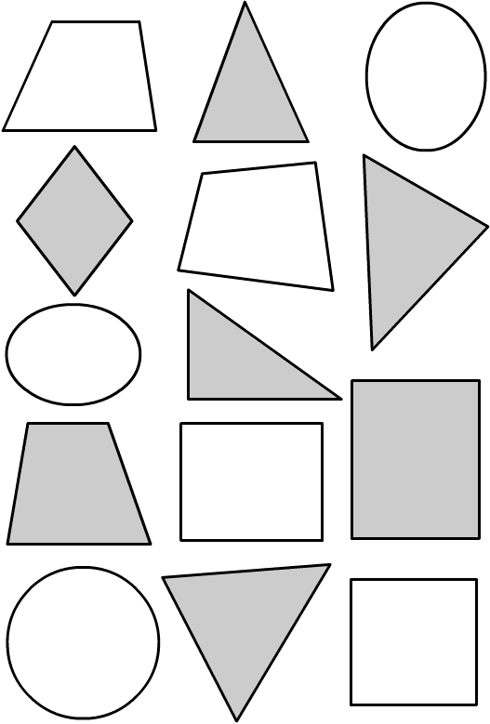

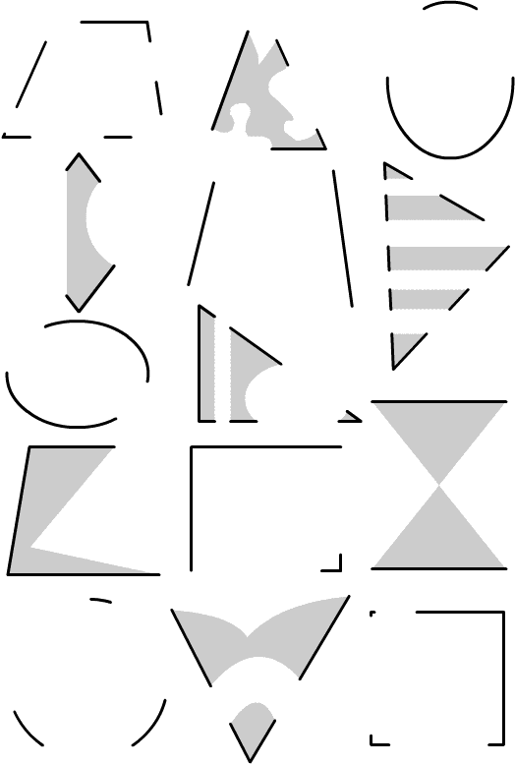

Упражнение “Сокращение”

Цель: развитие логического мышления.

Материал: распечатанные бланки методики.

Инструкция: в обоих заданиях (см. Бланки № 1 и №2) ребенку необходимо заменить изображенный в самом низу каждого бланка ряд предметов одной картинкой. Замена производится с учетом заданных условий.

Примечание: чтобы выполнить предложенное упражнение не обязательно распечатывать задания на цветном принтере, можно распечатать бланки в черно-белом варианте.

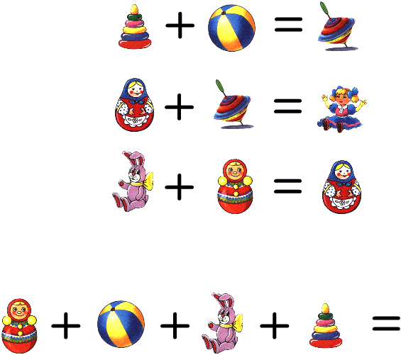

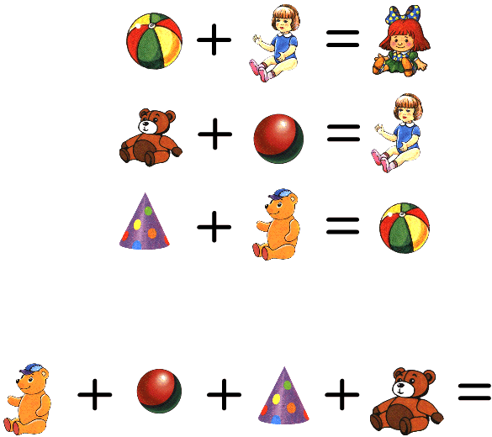

Упражнение “Фруктовые примеры”
Цель: развитие логического мышления и математических способностей.
Материал: распечатанный бланк методики.
Инструкция: в предложенном упражнении необходимо решить две задачки: найти числа, соответствующие яблоку и лимону. При решении задач необходимо учитывать заданные условия.
Примечание: чтобы выполнить предложенное упражнение не обязательно распечатывать задания на цветном принтере, можно распечатать бланк в черно-белом варианте.

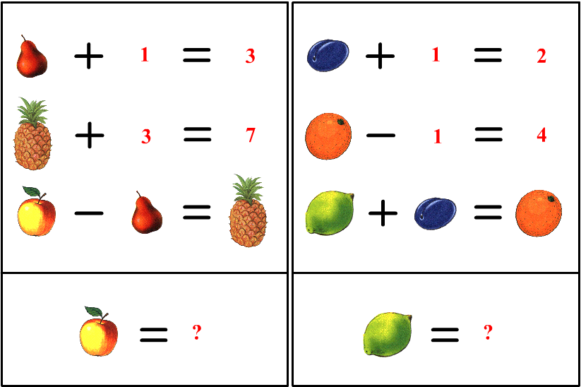

Вопросы беседы с воспитателем.

1.Что вы считаете наиболее важным при подготовке ребенка к школе?
2.Какие методы и приемы используете для активизации мыслительной деятельности детей на занятиях?
3. Считаете ли Вы , что постановка проблемной ситуации позволяет включить ребенка в работу и развить его познавательную и мыслительную активность?
4.Какое количество времени ребенок должен проводить в свободной деятельности и почему?
5.Какие записи по учету личных достижений ребенка вы ведете и какую коррекционную работу проводите с детьми по развитию психических процессов?
6. Какую проводите объяснительную работу с родителями по проблеме подготовки детей к школе? Какие даете рекомендации?
7.Какие трудности Вы испытываете при подготовке детей к школе ?
8. Считаете ли Вы , что интеллектуальное развитие играет важную роль при дальнейшем обучении ребенка?
9. По какой программе Вы работаете? Какие положительные и отрицательные моменты Вы видите в данной программе, что хотели бы изменить?
10.Какие чувства, впечатления, желания Вы испытываете работая воспитателем?

